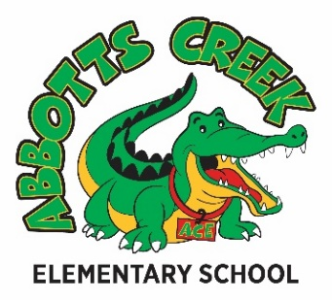
Boletín del PTA de ACES septiembre 2017

Mensaje de la directora Paula Trantham
¡Bienvenidos al año escolar 2017-2018! Estamos muy contentos de que usted sea parte de la familia Abbotts Creek Elementary y del equipo ACES. Nuestras asociaciones entre la escuela y el hogar son de gran valor y esperamos colaborar con usted para apoyar a su hijo.
En la Escuela Primaria Abbotts Creek, estamos comprometidos a proveer una experiencia educativa estimulante y desafiante para todos los estudiantes. Nuestro personal espectacular proporciona un excelente ambiente de aprendizaje para cada niño, satisfaciendo las diversas necesidades académicas, sociales y emocionales de cada estudiante.
Este año en Abbotts Creek, nuestro tema es "Creciendo". Ahora estamos en nuestro tercer año y las cosas siguen siendo más eficientes y eficaces a medida que crecemos. El rendimiento de los estudiantes continúa mejorando y definitivamente hemos crecido en nuestros datos. Tenemos más de 850 estudiantes en Pre-K hasta 5º grado, por lo que hemos crecido como nuestra matrícula de estudiantes ha aumentado. Gracias por ser una parte vital del Equipo ACES y crecer con nosotros.
Esperamos trabajar con cada uno de ustedes para tener un año escolar maravilloso. No dude en ponerse en contacto conmigo, el maestro de su hijo, o cualquier miembro del personal cuando se tiene alguna pregunta o se necesita información.
De la presidenta del PTA
¡Bienvenido a la familia gator! Los invitamos a unirse a nosotros en nuestro entusiasmo por el próximo año escolar 2017-2018. Tenemos un gran año planeado y esperamos trabajar con usted y sus estudiantes a medida que patrocinamos programas, eventos culturales, clubes y ofrecemos apoyo curricular, además de instalar nuestros espacios de aprendizaje al aire libre y aumentar la tecnología en nuestras aulas.

La campaña de membresía del PTA de ACES está en marcha, y le recomendamos que renueve o comience una nueva membresía por sólo $10 por persona. Unirse a la PTA es fácil y se lo puede hacer desde nuestro sitio web o en persona durante Open House. Este año estamos introduciendo MemberHub como una forma de que los padres / tutores permanezcan comprometidos con la PTA.
En nombre de la Junta de Directores del PTA, nuestros muchos coordinadores y todos nuestros voluntarios, les deseamos a todos un año productivo por delante y esperamos su continuo apoyo. Si tiene alguna pregunta, no dude en ponerse en contacto conmigo directamente en abbottscreekespta@gmail.com
Laura Bowman, 2017-2018 presidenta del PTA
Fechas importantes:
septiembre…
9/5 – 8:45am, “Kleenex & Lágrimas” (para los padres de los de kindergarten)

9/14 - 5:30 pm, Reunión del consejo del PTA
6 pm, Casa Abierta
6:30 pm, Reunión del PTA

9/21 – Día de trabajo del maestro

9/29 – Salida temprana (1:15)

octubre…
10/4 – 9:30 am, Ident-A-Kid (Identificar a los niños)
10/12 – Dia de fotos
5:30 pm, Reunión del consejo del PTA
10/20 – Día de traer una flor para el
maestro
Salida temprana (1:15)
10/23-27 – Artista en residencia
5° grado
10/26 – 3er Annual Fun Run
10/31 – Día de trabajo del maestro

¡Conecte sus cuentas hoy!
Se puede ganar dinero para el PTA de ACES simplemente por hacer las compras en Harris Teeter, Kroger y Amazon. Conecte sus cuentas por nuestro sitio web:
www.abbottscreekpta.org/free-money-programs.html
Concurso de Box Tops
¡Sabemos que ha acumulado Box Tops durante todo el verano y ahora valdrá la pena! Envíe los Box Tops durante la 2ª y 3ª semana de la escuela. ¡La clase que trae el mayor número ganará una fiesta de paletas o helado!

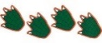 Haciendo “cocodrilos buenos”
Nuestra Campaña - "Making Great Gators" - empieza el 1 de octubre y necesitamos su apoyo. Los enfoques de nuestra recaudación de fondos este año son: mantener la tecnología en el aula, proporcionar el mobiliario y materiales de aula, apoyar a nuestros maestros y personal, instalar espacios de aprendizaje al aire libre y traer espectáculos de artes culturales, mientras también ayudamos a proporcionar un aprendizaje excepcional para TODOS nuestros estudiantes.
Nuestro objetivo es recaudar $ 30,000.00 para el fin de octubre. Va a recibir más información sobre cómo hacer una donación.
Para el 26 de octubre, cuando termine la campaña, los estudiantes participarán en nuestra “Fall Fun Run & Health Challenge”. El PTA patrocina este evento, y los profesores, el personal, y los padres animarán a nuestros estudiantes a divertirse mientras hacen vueltas alrededor de la pista, realizando varios ejercicios y trabajando juntos como clases para lograr los elementos de nuestro Fun Run & Health Challenge.

ÚNASE AL PTA DE ACES
Cuando usted se convierta en un miembro del PTA de ACES, usted tiene una voz en cómo se asignan sus dólares de la recaudación de fondos hacia nuestros acontecimientos escolares, la mejoría de la escuela y apoyo para los estudiantes y la facultad. Unirse al PTA es fácil y se lo puede hacer aquí en nuestra página web o en persona durante la casa abierta.

¡Pague su cuota de $10 (por persona) y únase ahora! Una vez que se inscribe en el PTA, le animamos a crear también una cuenta en MemberHub para que podamos comunicarnos con usted durante todo el año.

ÚNASE AL PTA DE ACES POR MEMBERHUB
El PTA está adoptando una nueva herramienta de comunicación llamada MemberHub. MemberHub ayuda a crear un lugar central en línea para que el PTA y los padres se comuniquen, colaboren y se organicen en un ambiente privado y seguro. Este es un servicio gratis proporcionado por el PTA de NC.
Visite el sitio web del PTA para obtener instrucciones sobre cómo crear su cuenta: www.abbottscreekpta.org

Clubes de ACES
¿Sabía que ACES ofrece 10 clubes antes y después de la escuela? Incluyen:
Coro  Club de arte  Club de codificación  Yearbook  Patrulla de seguridad | “Piezas de oro”  Club de kilometraje  Ayudantes de biblioteca  Club de Jump Rope  Kidzart

¡Hay algo para todos! Visite el sitio web del PTA para obtener más información e instrucciones sobre cómo participar: http://www.abbottscreekpta.org

LA ASISTENCIA ES IMPORTANTE
¡Venta de Spirit Wear Viene Pronto!
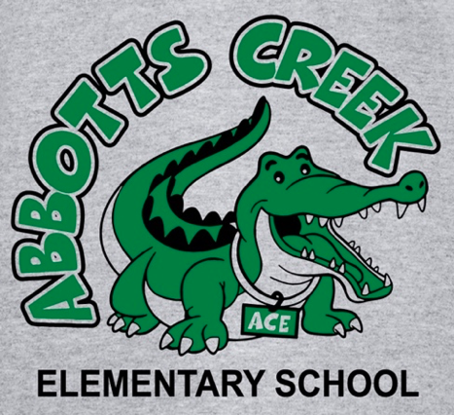
Este año el Comité de Asistencia de ACES volverá a celebrar la gran asistencia por organizar una fiesta de palomitas de maíz para la clase en cada grado con el mayor porcentaje de asistencia para el mes.
El primer concurso se llevará a cabo para la asistencia de septiembre. Recuerde que todo el tiempo de enseñanza es importante. Por favor, ayude a su hijo a tener éxito en la escuela por asegurar de que él o ella venga a la escuela todos los días - y a tiempo. Los días de trabajo de los maestros y las vacaciones escolares son el momento ideal para hacer citas médicas y dentales.
Artes Culturales
Tenemos programas fantásticos para nuestros estudiantes, ¡y no podemos esperar! Durante la semana del 23 al 27 de octubre, la artista en residencia Leni Newell inspirará a nuestros estudiantes del quinto grado a crear carteles de tela grandes y vibrantes para nuestro Café. Ésta es la parte 2 de nuestro proyecto de banner de café de dos años. ¡Qué emocionante para nuestros estudiantes del quinto grado que van a crear un legado permanente para su escuela!
El 16 de noviembre, Number Drummer presentará un increíble rendimiento interactivo de matemáticas y música. ¡Todo el mundo tocará un instrumento ... simultáneamente ... usando las matemáticas!
Nuestra actuación final será Didgeridoo (Diyeridú) Down Under el 8 de febrero. Introducirán a nuestros niños a la música australiana y al cuidado de nuestro medio ambiente. ¿Alguna vez ha visto a alguien tocar un didgeridoo? ¡No podemos esperar!
Los artes culturales son sólo una manera en que usamos la recaudación de fondos. ¡Gracias por apoyar los programas del PTA en ACES! Sin su ayuda, no podríamos dar a nuestros niños estas experiencias. También, nos gustaría agradecer al Consejo de Artes Unidos de Raleigh y el Condado de Wake por ayudar a traer estos programas a nuestras escuelas.
La tienda “TEACH ME”
¿Eres professor? ¿Eres padre o guardián que compra materiales para el arte, la escuela o la enseñanza? Entonces, ¡tenemos un programa impresionante para usted!
La tienda "teach me" trabajó con nuestro PTA para crear una Cuenta de Apoyo. Durante este año ACES gana crédito basado en la actividad del cliente. El 10% de cada compra realizada en la tienda "teach me" por los padres o maestros será acreditada a la Cuenta de Apoyo del PTA de ACES.
Los fondos acumulados a lo largo del año estarán disponibles al PTA para gastar en cualquier momento. ¡Cuánta más gente de ACES compra en la tienda “Teach Me”, más oportunidades hay para que ACES PTA se encargue de nuestros 800+ estudiantes !!

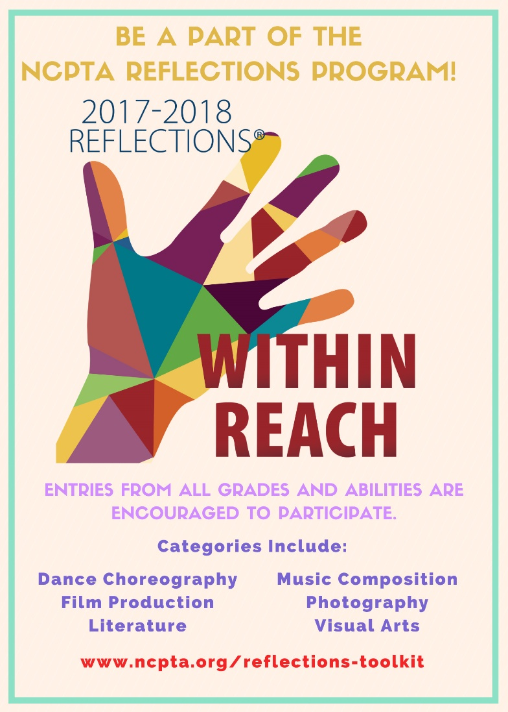
¡Más información sobre Reflexiones viene pronto!
Quiénes somos:
Executive Board:
Principal – Paula Trantham President – Laura Bowman
1st VP, Fundraising – Aimee Dudley 2nd VP, Hospitality – Lauren Jones
Secretary – Mary Mudryk Treasurer – Scott Schnack
Advocacy Chair – Laura Bowman, Charissa Sturino Audit Chair – Jodi Bulmer
Members-at-Large – Jennifer Gallagher, Marla Binker

Coordinators:
Spirit Wear – Scott Schnack Cultural Arts – Susan Reynolds
Membership – Jennifer Gallagher Reflections – Susan Reynolds
Book Fair – Stacy Darwin Copy Help – Jennifer Piscorik
Box Tops – Michelle Greer Newsletter – Marla Binker
Restaurant Night – Tina Gordon See Spot Read – Meredith Hightower

¡Todavía hay posiciones abiertas, y siempre podemos usar más ayuda!
Comuníquese con nosotros en abbottscreekpta@gmail.com y avísenos si le gustaría ser voluntario.
LO QUE HACEMOS: Para obtener más información sobre lo que el PTA hace, eche un vistazo a nuestro presupuesto: http://www.abbottscreekpta.org/allocation-of-funds.html
Gracias a nuestros patrocinadores...

En Healthy Smiles tratamos de hacer que la odontología infantil sea una experiencia segura, cómoda y agradable. Nuestros dentistas trabajan con bebés, niños pequeños, niños y jóvenes. ¡Esperamos poder ayudar a su familia!

9424 Falls of Neuse Road, Suite 105
Raleigh, NC 27615
Tel: 919-446-1564

